Il libro di formato A4, composto 227 pagine in quadricromia, corredato di 447 foto in gran parte a colori, rilegato con copertina lucida in cartonato 4 colori, con risguardi riportanti all’inizio e alla fine vecchie foto di stazioni, ha costo di copertina di 36 Euro, spese di spedizione, a copia, 5 euro escluse.
Per i dipendenti del Gruppo F.S. e dipendenti dei gestori ed operatori di reti ferroviarie regionali o locali, il libro viene offerto ad Euro 30 a copia.
Sono previsti sconti secondo quantità acquistata.
Chi vuole informazioni o è interessato all’acquisto per corrispondenza, può inviare una mail ad Atlante
con sede a Imola (BO) – mail: atlante@atlanteimola.it
Per sapere di più visiti il nostro sito: www.atlanteimola.it

ATLANTE
consulenze trasporti pubblici servizi ferroviari/editoria per formazione professionale

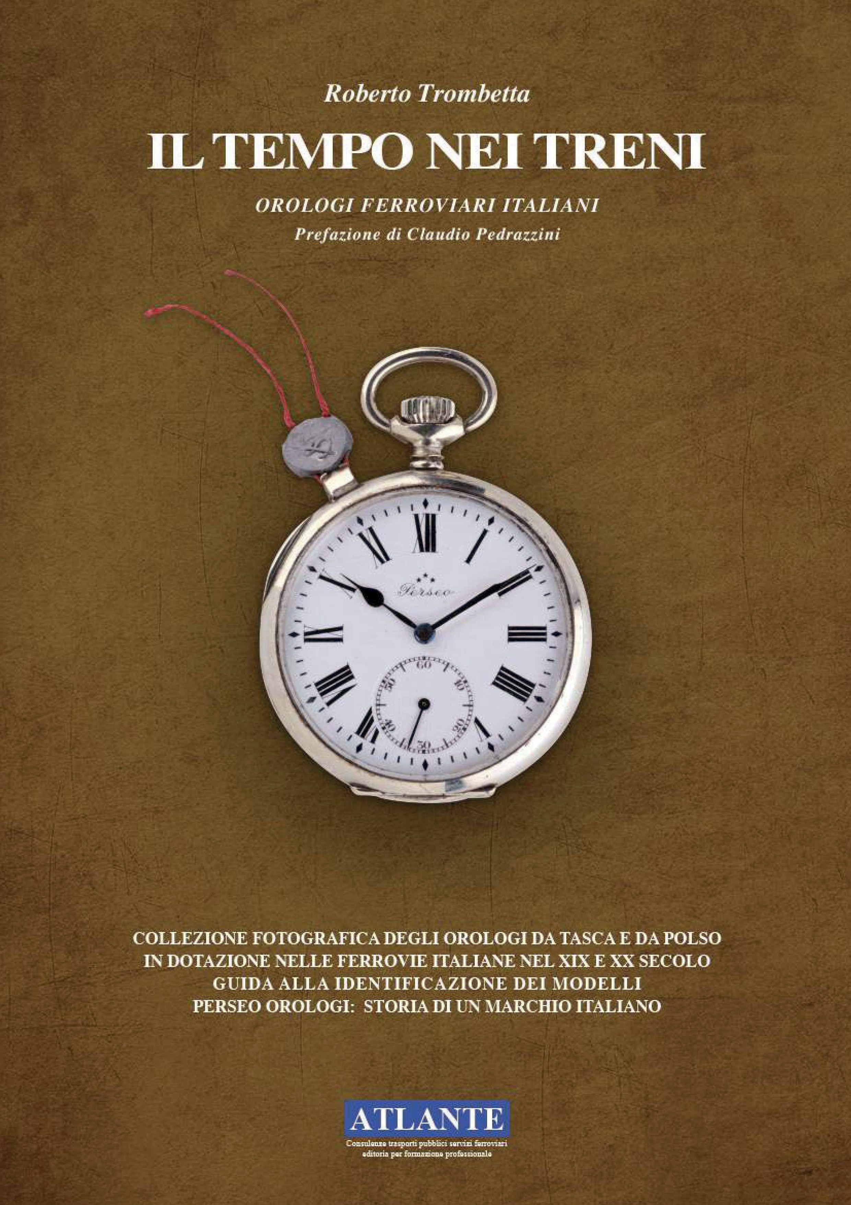

INDICE SINTETICO
Prefazione | di Carlo Pedrazzini | pag. 12
Introduzione | di Roberto Trombetta | pag. 14
Capitolo 1 | La misura del Tempo - Dalle ore canoniche all’ora ferroviaria unificata | pag. 17
Capitolo 2 | Gli orologi ferroviari dell’800 - L’orologio come strumento di lavoro | pag. 27
Capitolo 3 | L’orologio del Capotreno - Il meccanismo di piombatura | pag. 35
Capitolo 4 | L’orologio da tasca Roskopf - Storia e collocazione nell’ambito ferroviario | pag. 41
Curiosità | L’orologiaio Adolfo Mazzeranghi | pag. 49
Curiosità | Le tramvie - Il tempo nei servizi tramviari urbani - Guido Magenta | pag. 53
Capitolo 5 | Le Ferrovie Italiane - Gli orologi delle strade ferrate minori | pag. 55
Curiosità | Quello che rimane del tempo | pag. 83
Curiosità | Railroads & Watches - Giovanni Ambrogio & Thomas König | pag. 87
Capitolo 6 | Le Ferrovie Italiane - Gli orologi da tasca delle Ferrovie dello Stato (F.S.) | pag. 93
Curiosità | La matricola ferroviaria: una questione di numeri | pag. 123
Capitolo 7 | Le Ferrovie Italiane - Gli orologi da polso delle Ferrovie dello Stato (F.S.) | pag. 131
Curiosità | L’orologio automatico delle F.S. | pag. 139
Curiosità | Progetto per un orologio per il personale femminile | pag. 145
Curiosità | Eberhard & Co e le Ferrovie dello Stato | pag. 147
Capitolo 8 | Come riconoscere un orologio ferroviario - Istruzioni per l’uso | pag. 149
Curiosità | Pubblicità d’altri tempi - L’orologio e il treno - Claudio Pedrazzini | pag. 157
Curiosità | Evoluzione del marchio F.S. negli orologi ferroviari | pag. 159
Capitolo 9 | Perseo - Storia di un marchio italiano | pag. 161
Curiosità | Gli strumenti per la piombatura degli orologi | pag. 171
Curiosità | Hausmann & Co e le Ferrovie | pag. 175
Allegato 1 | Brevetto Michaelsen - Il meccanismo di blocco della rimessa dell’ora | pag. 179
Allegato 2 | Capitolato speciale tecnico 1927 - Fornitura di orologi da tasca | pag. 183
Allegato 3 | Capitolato speciale tecnico 1966 - Fornitura di orologi da polso | pag. 189
Allegato 4 | Capitolato speciale tecnico 1979 - Fornitura di orologi da tasca | pag. 195
Allegato 5 | Regolamento e Circolari - Riassunto delle normative nel corso degli anni | pag. 201
Allegato 6 | Schede tecniche - I movimenti degli orologi | pag. 207
Allegato 7 | Hausmann & Co - I contratti di manutenzione con le Ferrovie | pag. 211
Curiosità | L’orologiaio Ubaldo Ubaldi | pag. 217
Bibliografia |  | pag. 225
Ringraziamenti |  | pag. 227

Roberto TROMBETTA

IL TEMPO NEI TRENI
Orologi Ferroviari Italiani

Roberto Trombetta, figlio di ferroviere, appassionato di orologi ferroviari e fine collezionista, in questo li- bro illustra, dopo un lungo e meticoloso lavoro di ricerca fatto con passione e competenza, le caratteristiche degli orologi che per quasi un secolo sono stati adottati dalle varie ferrovie in Italia. Lo fa proponendoci, per ogni orologio preso in considerazione, le foto del quadrante, del fondello e del meccanismo interno, corre- dandolo a lato con una scheda specifica. Questo testo non potrà mancare nella biblioteca dei tanti Italiani figli o nipoti di ferroviere, o anche semplicemente parenti stretti di qualcuno che lavorava in Ferrovia, che posseggono un orologio meccanico ferroviario e che vogliono saperne di più.
Un orologio, che se è da tasca, può essere vecchio anche di novant’anni, spesso ammaccato e male in arnese, ma in alcuni casi ancora vivo che, se ripulito o semplicemente lubrificato, sorprendentemente ri- sponde con un TIC-TAC, se gli si dà la corda. Il libro non è un semplice e mero catalogo, ma è ampiamente arricchito di curiosità, racconti in libertà, che hanno per protagonisti ferrovie, ferrovieri ed orologiai, che ne rendono piacevole la lettura, anche per i semplici appassionati di cose ferroviarie o di costume di altri tempi.
Con gli orologi ferroviari, si è gestita per molto tempo, la circolazione dei treni, curandone sicurezza e regolarità di marcia. Col passare degli anni, grazie al progressivo perfezionamento della tecnologia di terra e di bordo treno, il ricorso all’orologio, per il personale in servizio, ai fini della sicurezza dell’esercizio ferroviario, è andato scemando. L’orologio si è trasformandosi sempre di più in un accessorio di abbiglia- mento da indossare come fosse un gioiello, non più indispensabile, reso oggigiorno perfino inutile, grazie alla disponibilità dell’ora esatta sullo smartphone o tablet fornito dall’Azienda, o di proprietà personale.
Col tempo, i vecchi orologi sono diventati oggetti di moda, da ricercare tra le cianfrusaglie dei mercatini dell’usato, catalogare e riparare per dare loro nuova vita, riscoprendo il fascino del loro ritmato ticchettio, che tanto assomiglia al battito del cuore, che evoca emozioni e, ai più attempati anche il loro vissuto.

